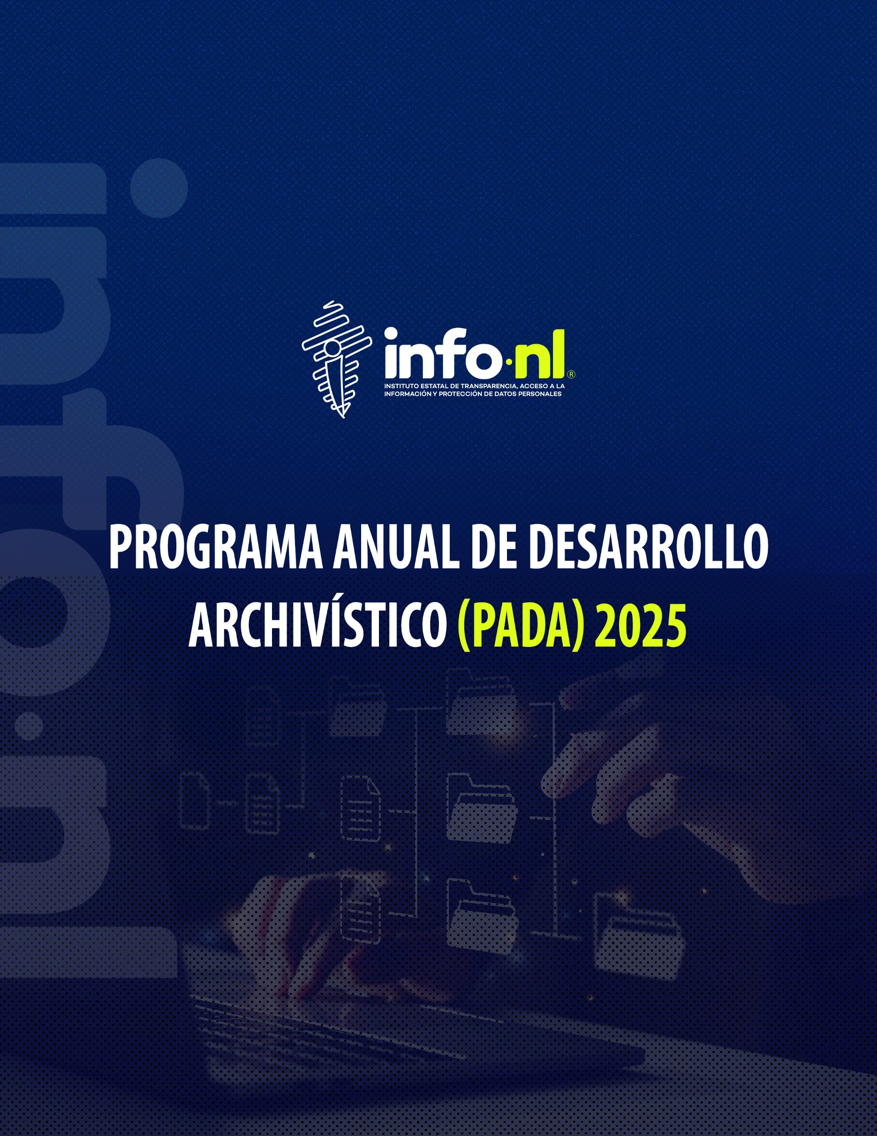

Contenido

- Introducción
- Marco de referencia
- Justificación
- Objetivos
- Planeación
- Comunicaciones
- Gestión de riesgos

- Introducción

El presente Programa Anual de Desarrollo Archivístico (PADA) 2025, es la herramienta e instrumento jurídico de gestión y planeación documental a corto y mediano plazo que contempla las actividades y objetivos orientados al mejor funcionamiento del Sistema Institucional de Archivos del Instituto Estatal de Transparencia, Acceso a la Información y Protección de Datos Personales (INFONL), estableciendo las estructuras normativas, documentales, técnicas y metodológicas para optimizar los procesos de organización, administración, consulta y conservación documental dentro del Instituto.

Es por ello, que, en cumplimiento de diversas disposiciones legales y administrativas, la Dirección de Gestión Documental y Archivo, tiene a bien presentar el Programa Anual de Desarrollo Archivístico 2025 ante el Pleno del INFONL, con el objetivo de mejorar el desempeño de sus funciones y actividades, específicamente en aquellas actividades que integran el proceso de organización documental.

- Marco de referencia

El INFONL es un órgano constitucionalmente autónomo, especializado, independiente, imparcial y colegiado, con personalidad jurídica y patrimonio propio, con plena autonomía técnica, presupuestaria, operativa, de decisión y de gestión; responsable de garantizar, promover y difundir en el Estado de Nuevo León, el ejercicio de los derechos de acceso a la información y la protección de datos personales, en el ámbito de su competencia y en los términos que establece la Constitución Política del Estado Libre y Soberano de Nuevo León, y las Leyes respectivas en la materia; conociendo y resolviendo sobre los recursos de revisión en materia de acceso a la información pública, los procedimientos en materia de datos personales, los procedimientos iniciados con motivo del incumplimiento de las obligaciones de transparencia, así como todos aquellos que deriven de la Ley de Transparencia y Acceso a la Información Pública del Estado de Nuevo León, y de la Ley de Protección de Datos Personales en Posesión de Sujetos Obligados del Estado de Nuevo León, con residencia y domicilio en la ciudad de Monterrey, Nuevo León.

En este contexto, la emisión del PADA para el ejercicio 2025 se convierte en la herramienta para la mejora de la gestión documental y el conocimiento de la materia archivística por parte de las personas servidoras públicas, además, de establecer actividades, proyectos y metas tangibles en la mejora de las funciones y condiciones del sistema institucional de archivos del Instituto.

El presente PADA se elabora con fundamento en el artículo 23 de la Ley de Archivos para el Estado de Nuevo León, el cual dice lo siguiente:
- “Los sujetos obligados que cuenten con un sistema institucional de archivos, deberán elaborar un programa anual y publicarlo en su portal electrónico en los primeros treinta días naturales del ejercicio fiscal correspondiente”.

Asimismo, el presente fue elaborado conforme a los Criterios para elaborar el Plan Anual de Desarrollo Archivístico emitido por el Archivo General de la Nación (AGN) emitidos en fecha de julio de 2015.

- Justificación

Este programa facilitará una mejor toma de decisiones, ya que la organización de los archivos es fundamental en el sector público. Es esencial contar con metodologías que cumplan con estándares internacionales y nacionales, ya que un archivo bien organizado y gestionado garantiza el acceso ágil a la información pública.

El PADA 2025 cumple con el propósito de estandarizar y mejorar los procesos de gestión documental y conocimiento archivístico dentro del organismo. El documento ha sido aprobado por el Grupo Interdisciplinario del Instituto en su sesión de trabajo realizada el 23 de enero de 2025.

Como se indicó, la modernización del sistema de gestión documental requiere seguir avanzando en el proceso de disposición documental de los archivos, especialmente en aquello que está relacionado con los procedimientos de bajas documentales y valoraciones secundarias.

Para facilitar la circulación de expedientes y mantener los archivos actualizados y propiamente resguardados, la Dirección de Gestión Documental y Archivo, en colaboración con las diversas unidades administrativas del INFONL, trabajará en la creación y actualización de normativas y metodologías. Permitiendo con esto mejorar continuamente la política de gestión documental y aumentar el número de expedientes organizados y clasificados correctamente mediante la promoción de transferencias primarias, la identificación de documentación urgente y el apoyo administrativo, así como fomentar la realización de bajas documentales de los archivos que cumplan las disposiciones correspondientes. También se incentivarán el uso de herramientas tecnológicas para optimizar la gestión y organización de archivos.

Así pues, el PADA se convierte en una herramienta que busca fortalecer las capacidades institucionales en la administración de archivos y la gestión documental, incorporando elementos para lograr una mejora continua en los procesos archivísticos, facilitando conocimientos y herramientas a todos los servidores públicos del INFONL.

- Objetivos

Con la finalidad de dar cumplimiento a las obligaciones establecidas en la Ley General de Archivos, en la Ley de Archivos del Estado de Nuevo León, a los criterios, reglamentos y demás normatividad aplicable a la materia archivística, se establecen los siguientes objetivos:

- Objetivo general:

Planificar, sistematizar y estandarizar los procedimientos y actividades para la gestión de los documentos que respaldan las atribuciones y responsabilidades legales del INFONL, así como su cumplimiento, que se evidencia mediante los archivos y expedientes con los que se dispone. Esto tiene como objetivo fomentar una administración transparente, facilitar el ejercicio de los derechos de acceso a la información y la protección de datos personales, además de contribuir a la construcción y conservación de la memoria histórica institucional.

- Objetivos específicos:

- Dar cumplimiento a las obligaciones que establece la Ley General de Archivos, la Ley de Archivos del Estado de Nuevo León y el marco normativo interno en la materia.
- Dar continuidad a la implementación uniforme y estandarizada de los procesos de gestión documental, que incluyen la creación, organización, valoración, conservación, acceso y consulta de documentos.
- Mantener actualizados los instrumentos de control y consulta archivística que sustentan la gestión documental, así como aquellos que respaldan el derecho social al acceso a la información.
- Administrar y mantener las herramientas informáticas que apoyan la gestión de documentos y archivos del INFONL, facilitando así el manejo, uso y acceso a la información contenida en los documentos.
- Diseñar e implementar acciones de capacitación en temas archivísticos para las personas involucradas en los procesos de gestión documental del INFONL.

- Planeación

En el presente apartado se documentan las acciones necesarias para la consecución de los objetivos planteados, mediante la señalización de los recursos humanos, técnicos, materiales y financieros con los que se cuenta para su cumplimiento.

Actualmente el INFONL cuenta con los siguientes recursos humanos para dar soluciones a las actividades propuestas en el PADA 2025:

Puesto | Responsabilidad | Jornada laboral
Director de Gestión Documental y Archivo | Coordinar las reuniones de trabajo de los integrantes del Sistema Institucional de Archivos para la ejecución del PADA. | Lunes a viernes de 09:00 a 17:00 horas
Coordinadora del Archivo de Trámite | Coordinar las acciones necesarias para la actualización de los instrumentos de consulta archivística y catálogos correspondientes, y estar a cargo de la Unidad de Correspondencia. | Lunes a viernes de 09:00 a 17:00 horas
Coordinador del Archivo de Concentración | Coordinar las acciones correspondientes a las Transferencias Primarias y Bajas Documentales. | Lunes a viernes de 09:00 a 17:00 horas
Coordinador del Archivo Histórico | Coordinar las acciones correspondientes a la valoración de documentación susceptible para Transferencia Secundaria. | Lunes a viernes de 09:00 a 17:00 horas
Técnico de Correspondencia Común | Auxiliar en la recepción de documentación y su asignación por parte de la Unidad de Correspondencia. | Lunes a viernes de 09:00 a 17:00 horas
Técnico de Archivo | Auxiliar en la asignación de cajas, Transferencias Primarias y envío de documentación a resguardo. | Lunes a viernes de 09:00 a 17:00 horas
Técnico Jurídico del Archivo Histórico | Auxiliar en la revisión de documentación y la verificación de valores secundarios en la documentación. | Lunes a viernes de 09:00 a 17:00 horas

Se estima que la duración de las actividades del PADA 2025 corresponderá a la totalidad de la presente anualidad, en virtud de lo antes expuesto se presente el siguiente Cronograma de las actividades a desempeñar:

No. | Actividad | Plazos de cada Actividad (2025)
No. | Actividad | Meses
No. | Actividad | 01 | 02 | 03 | 04 | 05 | 06 | 07 | 08 | 09 | 10 | 11 | 12
1 | Publicación del PADA Ejercicio 2025
2 | Publicación del Informe del PADA Ejercicio 2024
3 | Actualización de los instrumentos de consulta archivística
4 | Revisión, y en su caso, actualización del Catálogo de Firmas Autorizadas
5 | Refrendo en el Registro Nacional de Archivos
6 | Capacitación archivística a los servidores públicos del INFONL
7 | Capacitación archivística al personal de los Sujetos Obligados del Estado de Nuevo León
8 | Proyecto de digitalización y difusión de las Actas del Pleno del Instituto a partir del Ejercicio 2003
9 | Proyecto de firma electrónica en solicitudes de información
10 | Actualización del Sistema de Gestión Documental
11 | Proyecto de generación de indicadores

- Gestión de riesgos

En relación a la planificación de la gestión de riesgos, se realizó un diagnóstico para identificar los principales riesgos que puede haber en la aplicación del PADA 2025, relacionados con la gestión documental y archivística (Anexo I). Evaluar y controlar estos riesgos, así como monitorear posibles eventos o amenazas, es esencial para cumplir con los objetivos y metas del INFONL en este ámbito.

Hay riesgos que, si se concretan, podrían impedir el logro de los objetivos de este PADA. Por ello, es crucial identificarlos y gestionarlos adecuadamente para reducir la probabilidad de que se materialicen.

Así lo acordó, por unanimidad los integrantes del Pleno del Instituto Estatal de Transparencia, Acceso a la Información y Protección de Datos Personales, en la cuarta sesión ordinaria celebrada el 29-veintinueve de enero de 2025-dos mil veinticinco, quienes firman al calce para todos los efectos a que haya lugar.

Rúbrica

Brenda Lizeth González Lara
Consejera Presidenta
Rúbrica  María Teresa Treviño Fernández  Consejera Vocal | Rúbrica  María de los Ángeles Guzmán García  Consejera Vocal
Rúbrica  Francisco Reynaldo Guajardo Martínez  Consejero Vocal | Rúbrica  Félix Fernando Ramírez Bustillos  Consejero Vocal

Anexo I
Análisis diagnóstico realizado por la
Dirección de Gestión Documental y Archivo

Respecto a la planificación de la gestión de riesgos, durante la elaboración de este instrumento se llevó a cabo por parte de la Dirección de Gestión Documental y Archivo, un diagnóstico a través del cual se identificaron los principales riesgos del INFONL en materia de gestión documental y archivos. La evaluación y el control de estos, así como el seguimiento a los posibles eventos o amenazas, es fundamental para el cumplimiento del PADA 2025.

La metodología utilizada para la identificación de riesgos está basada en la norma NTC-ISO/18128, Evaluación del riesgo para procesos y sistemas de registros. Dentro de la evaluación diagnostica enviada a las y los servidores públicos que conforma el INFONL.

Lo anterior, en cumplimiento a lo dispuesto en el punto 02 de capítulo “Administración del PADA” de los Criterios para elaborar el Programa Anual de Desarrollo Archivístico emitidos por el Archivo General de la Nación, y proveer de un documento soporte para el apartado VI del PADA para el Ejercicio 2025 del Instituto Estatal de Transparencia, Acceso a la Información y Protección de Datos Personales.

Primeramente, se enlistan las actividades propuestas para el PADA 2025, las cuales son las siguientes:

- Publicación del Programa Anual de Desarrollo Archivístico para el Ejercicio 2025.
- Publicación del Informe del Programa Anual de Desarrollo Archivístico del Ejercicio 2024.
- Actualización de los instrumentos de consulta archivística.
- Revisión, y en su caso, actualización del Catálogo de Firmas Autorizadas.
- Refrendo en el Registro Nacional de Archivos.
- Cursos de capacitación archivística a los servidores públicos del INFONL.
- Cursos de capacitación archivística a los Sujetos Obligados del Estado de Nuevo León.

En el rubro de riesgos en materia de archivos y gestión documental, se analizaron posibles sucesos que podrían impedir el llevar a cabo una correcta aplicación de la Ley de Archivos para el Estado de Nuevo León por parte del INFONL, ello en el caso de que se presentarán situaciones específicas, de qué estos impactarían y la probabilidad de que ocurran, mostrándose las opciones de respuesta: muy bajo, bajo, medio y alto.

A continuación, se muestra una tabla que desglosa el resumen de posibles riesgos en materia de archivos y gestión documental, así como la probabilidad de que estos se presenten:
Resumen de riesgos
Tipo de riesgo | Probabilidad de que se presenten
Tipo de riesgo | Muy bajo | Bajo | Medio | Alto
1. Robo de Hardware |  | X
2. Robo de información |  | X
3. Vandalismo | X
4. Fallas en los equipos de cómputo |  |  | X
5. Virus informático |  |  | X
6. Derrumbe en las instalaciones donde se encuentra el Archivo de Concentración |  | X
7. Incendio |  | X
8. Inundación |  | X
9. Terremoto | X

Derivado de los anteriores resultados, con base en la norma NTC-ISO/18128, el nivel de impacto y los riesgos identificados para el INFONL son:

Nivel de impacto y riesgos
NTC-ISO/18128
Nivel | Riesgos
Altos | - No se identificaron.
Medios | - Fallas en los equipos de cómputo.  - Virus informáticos.
Bajos | - Robo de hardware.  - Robo de información.  - Derrumbe en las instalaciones donde se encuentra el Archivo de Concentración.  - Que se genere un incendio.  - Que se genere una inundación.
Muy bajos | - Que haya vandalismo.  - Que haya un terremoto.

